**Московский государственный технический**

**университет им. Н.Э. Баумана**

Факультет «Информатика и системы управления»

Кафедра ИУ5 «Системы обработки информации и управления»

Курс «Базовые компоненты интернет-технологий»

Отчет по лабораторной работе №5

«Модульное тестирование в Python»

|  |  |  |
| --- | --- | --- |
| Выполнил: |  | Проверил: |
| студент группы ИУ5-33Б |  | преподаватель каф. ИУ5 |
| Терентьева Софья |  | Гапанюк Ю. Е. |
| Подпись и дата: |  | Подпись и дата: |

Москва, 2022 г.

Постановка задачи:

1. Выберите любой фрагмент кода из предыдущих лабораторных работ (у меня – работа №1)
2. Модифицируйте код таким образом, чтобы он был пригоден для модульного тестирования.
3. Разработайте модульные тесты. В модульных тестах необходимо применить следующие технологии:
   * TDD - фреймворк (не менее 3 тестов).
   * BDD - фреймворк (не менее 3 тестов).

Текст программы:

lab5.py:

from math import sqrt

import sys

def calculate(A, B, C):

if type(A) not in [int, float]:

raise TypeError("Коэффициент A должен быть положительным вещественным числом!")

if type(B) not in [int, float]:

raise TypeError("Коэффициент B должен быть неотрицательным вещественным числом!")

if type(C) not in [int, float]:

raise TypeError("Коэффициент C должен быть неотрицательным вещественным числом!")

if A == 0:

raise ValueError("Коэффициент A должен быть положительным вещественным числом!")

D = B * B - 4 * A * C

if D > 0:

t = (-B - sqrt(D)) / (2 * A)

if t > 0:

x1 = sqrt((-B + sqrt(D)) / (2 * A))

x2 = -x1

x3 = sqrt((-B - sqrt(D)) / (2 * A))

x4 = -x3

return tuple(sorted(set([x1, x2, x3, x4])))

elif D == 0:

x1 = sqrt(-B / 2 * A)

x2 = -x1

return tuple(sorted(set([x1, x2])))

return ()

def main():

A = 1

B = 1

C = 1

try:

A = float(sys.argv[1])

B = float(sys.argv[2])

C = float(sys.argv[3])

except Exception as e:

print("Не удалось прочитать коэффициенты!")

while True:

try:

A = float(input("Введите коэффициент A\n> "))

if A != 0:

break

else:

print("Коэффициент A не может равняться нулю")

except Exception as e:

print("Коэффициент А введен некорректно!")

pass

while True:

try:

B = float(input("Введите коэффициент B\n> "))

break

except Exception as e:

print("Коэффициент В введен некорректно!")

pass

while True:

try:

C = float(input("Введите коэффициент C\n> "))

break

except Exception as e:

print("Коэффициент С введен некорректно!")

pass

roots = calculate(A, B, C)

if (len(roots)) > 0:

print("Корни:")

for root in roots:

print(str(root) + ", ",end="")

else:

print("Корней нет!")

if __name__ == "__main__":

main()

TDD.py:

import unittest

from lab5 import calculate

class TestEqual(unittest.TestCase):

def test_calculate(self):

self.assertEqual(calculate(1, -10, 9), (-3, -1, 1, 3))

self.assertEqual(calculate(-4, 16, 0), (-2, 0, 2))

self.assertEqual(calculate(431, -123, 665), ())

def test_value(self):

with self.assertRaises(ValueError) as e:

calculate(0, 33, 9)

def test_type(self):

with (self.assertRaises(TypeError)) as e:

calculate(12, "B", 4)

if __name__ == '__main__':

unittest.main()

test.py:

from behave import Given, When, Then

from lab5 import calculate

@Given("equation with ratios A {A} B {B} C {C}")

def given_increment(context, A:{str}, B:{str}, C:{str}):

context.A = int(A)

context.B = int(B)

context.C = int(C)

@When("we calculate {object}")

def given_increment(context, object:{str}):

context.results = calculate(context.A, context.B, context.C)

@Then("we should see root1 {root1} root2 {root2} root3 {root3} root4 {root4}")

def then_results(context, root1: {str}, root2: {str}, root3: {str}, root4: {str}):

if root1 == "empty":

assert (context.results == ())

elif root2 == "empty":

assert(context.results == (int(root1)))

elif root3 == "empty":

assert (context.results == (int(root1), int(root2)))

elif root4 == "empty":

assert (context.results == (int(root1), int(root2), int(root3)))

else:

assert(context.results == (int(root1), int(root2), int(root3), int(root4)))

test.feature:

Feature: Testing the lab5

Scenario: Test calculate 4 roots

Given equation with ratios A 1 B -10 C 9

When we calculate roots

Then we should see root1 -3 root2 -1 root3 1 root4 3

Scenario: Test calculate 3 roots

Given equation with ratios A -4 B 16 C 0

When we calculate roots

Then we should see root1 -2 root2 0 root3 2 root4 empty

Scenario: Test calculate 0 roots

Given equation with ratios A 431 B -123 C 665

When we calculate roots

Then we should see root1 empty root2 empty root3 empty root4 empty

Анализ результатов:

TDD (unittest):

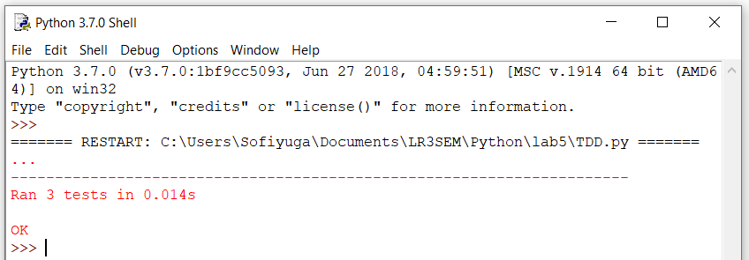

BDD (behave):

